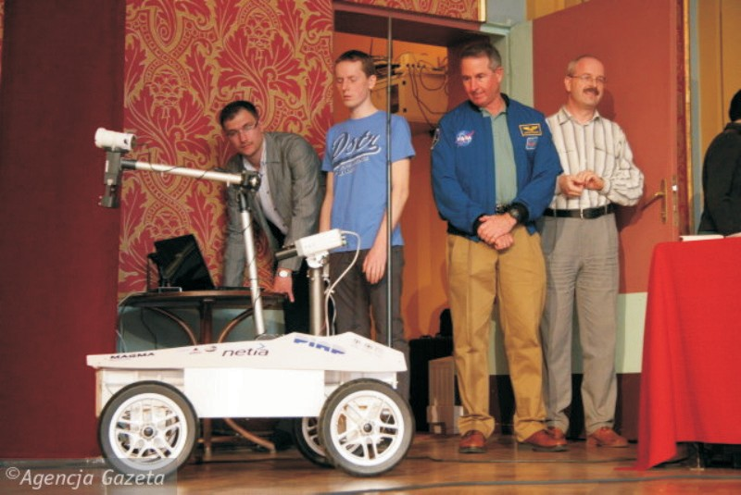
14
Neutrino 9
W kolejnym międzynarodowym Uniwersyteckim Turnieju Łazików (URC, University Rover Challenge) w dniach 3–5 czerwca 2010 r. na pustyni Utah w USA polska załoga, złożona ze studentów Wydziału Fizyki, Astronomii i Informatyki Stosowanej UMK w Toruniu oraz studentów Politechniki Białostockiej, zajęła trzecie miejsce. W zawodach startowały ła- ziki marsjańskie, których zadaniem jest wykonanie skomplikowanych zadań (nawiązują- cych do specyfiki eksploracji innych planet) podczas symulowanych misji na Czerwonej Planecie. Za scenerię służy pustynia Utah z usytuowaną na niej bazą marsjańską. W tym roku do zawodów zgłosiły się zespoły młodych konstruktorów z USA, Kanady, Włoch oraz z Polski.
http://bi.gazeta.pl/im/3/7869/z7869863X.jpg
Polska „Magma” zajmuje III miejsce na zawodach Uniwersyteckiego Turnieju Łazików w USA
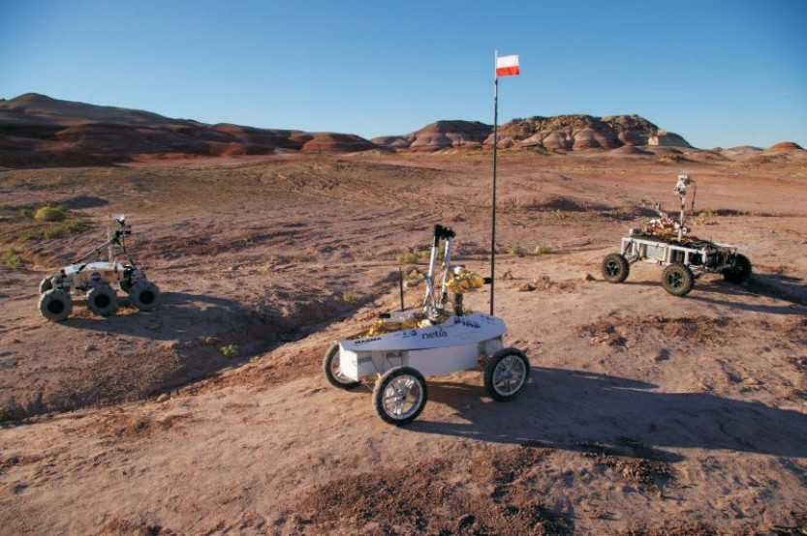
Neutrino 9
15
Oto zadania, jakie były postawione przed robotami w zawodach URC2010:
- Zadanie inspekcyjne
Na podstawie mapy robot miał dojechać do wyznaczonego rejonu, gdzie z wybra- nego punktu obserwacyjnego należało wyznaczyć położenia (wraz z wysokością) kilku zaznaczonych markerami punktów terenu. Zespół miał 50 minut na dojazd, 15 minut na obliczenia.
- Pobranie i przywiezienie próbki
Wyznaczone zostało miejsce, z którego robot musiał przywieźć samodzielnie pobraną próbkę o masie 25–250 g potencjalnie zawierającą życie. W punktacji liczył się dojazd, pobranie próbki i jej analiza oraz prezentacja wyników opisująca m.in. przyjętą metodę badawczą. Czas: 30–60 minut.
- Misja ratunkowa
Zaginął astronauta. Wiemy gdzie był ostatnio i że znajduje się nie dalej niż 1,5 km od nas. Trzeba było go odnaleźć i dostarczyć mu pakiet ratunkowy (paczka o masie 6 kg). Czas maksymalny 60 minut. Wygrywa najszybszy robot.
- Misja inżynierska
W odległości nie większej niż 500 m leżała aparatura, którą trzeba było złożyć i uru- chomić. Robot musiał tam dojechać, za pomocą kamer robota operator musiał odczytać instrukcje, a następnie za pomocą manipulatora wykonać zadanie.
http://www.astronet.pl/redir.cgi?g&8891
Powyższe konkurencje były rozgrywane przez dwa dni. W czwartej konkurencji Polacy byli zdecydowanie najlepsi. Robot wyposażony był w sprzęt własnej konstrukcji, dzięki któremu odkrył ślady życia w kilka minut (spektroskop).
W zadaniu nawigacyjnym łazik miał ustalić swoją pozycję w terenie bez korzystania z GPS-u i kompasu (na Marsie nie ma pola magnetycznego ani sieci satelitarnej). Studenci wykorzystali algorytm RODM autorstwa polskiego matematyka Jana Kotlarza.
„Magma” kosztowała jedynie 7 tys. dolarów i była najtańsza (maksymalny zało- żony koszt 15 tys. dolarów), była też najlżejsza (waga 35 kg z dopuszczalnych 50 kg). Zastosowano odpowiednie materiały termoizolacyjne.
Skład zespołu jest dostępny na stronie internetowej projektu MAGMA (http://magma. pb.edu.pl/index.html). Obydwa projekty były prowadzone w ścisłej współpracy ze stowarzy- szeniem Mars Society Polska. NETIA S.A. była głównym sponsorem projektu MAGMA. Partnerem technologicznym, wspierającym studentów w realizacji obu projektów był
16
Neutrino 9
Przemysłowy Instytut Automatyki i Pomiarów PIAP, który angażował zasoby finansowe oraz potencjał swojej kadry, wspomagając merytorycznie młodych konstruktorów. Oprócz wsparcia w realizacji prac konstrukcyjnych i inżynierskich PIAP udostępnił studentom pro- totyp manipulatora od robota SCOUT (http://www.antyterroryzm.com).
Z.G-M

